Государственное бюджетное общеобразовательное учреждение Свердловской области

«Асбествоская школа-интернат»

Занятие кружка «Умелые руки»

«Декоративное яйцо» из серии «Светлая Пасха»
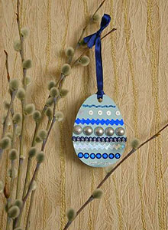

педагог Мартьянова Светлана Александровна

Асбест
Пасха – древнейший христианский праздник, установленный в честь воскресения Иисуса Христа. В этот день уместны будут тематические подарки – цыплята, пасхальные зайцы и декоративные яйца.
Занятие рассчитано для обучающихся возрастной группы от 7 лет. Время работы – от 30 минут.
Цель: изготовление декоративного яйца.

Задачи:
- Воспитывать у обучающихся уважение к народным традициям.
- Пробуждать у детей интерес к самостоятельному декоративно-прикладному творчеству.
- Учить детей выполнять работу последовательно и по памяти, а также – по воображению.
- Формировать умение грамотно располагать детали и элементы композиции на поверхности, делать это «на глаз» согласно образцу либо по воображению.
- Способствовать повышению концентрации, усидчивости и аккуратности у детей.
- Содействовать развитию творческого воображения и фантазии у обучающихся.
- Воспитывать эстетический вкус у детей.

Инструменты и материалы:
- Лист цветной бумаги А4
- Цветной голографический картон;
- Цветные пенопластовые шарики;
- Паетки;
- Бумажная и текстильная тесьма;
- Атласная лента шириной не более 10 мм;
- Ножницы
- Клей
- Клеящие блестки;
- Дырокол;
- Простой карандаш, ластик.

Этапы работы:
- Подготовить элементы яйца :
- Из цветной бумаги вырезать яйцевидную фигуру шириной 60 и высотой 80 мм (по крайним точкам);
- При помощи дырокола сделать отверстие в узкой части яйца;
- Пенопластовые шарики разрезать
- Из голографического картона нарезать тонкие полоски при помощи ножниц с фигурными лезвиями;
- От тесьмы отрезать необходимую длину из расчета на обе стороны, мерой будет служить яйцо.
- Отрезать атласную ленту длиной около 350 мм
- Выполнить последовательно («на глаз»): В свободном порядке приклеить декоративные элементы к основе-яйцу ;
- Прежде чем приклеить элементы, можно наметить линии карандашом.
- Элементы необходимо приклеивать на обе стороны яйца.
- Лишние участки декоративных элементов – обрезать .
- Декорировать клеящими блестками ;
- В отверстие продеть ленту и завязать, оставив петлю.
Подвеска готова! Теперь ее можно повесить на ветку вербы.

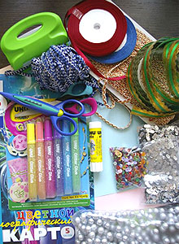 | 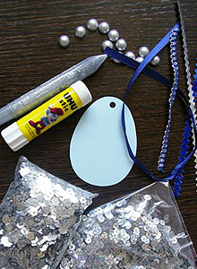 | 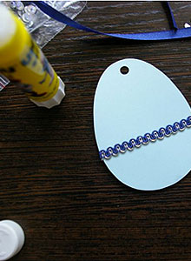
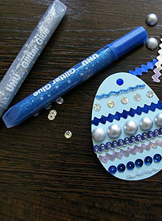 | 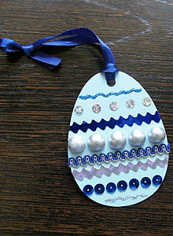 | 